 |   HERBARIUM 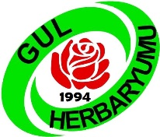
TAXON : Bolanthus cherlerioides (Bornm.) Barkoudah
FAMILIA : Caryophyllaceae
LOCALITY : C4 Yalvaç-Akşehir, Sultan Dağları, 1800-2300 m,
HABITAT : Alpinik step
DATE : 1995
LEG. : H. Özçelik DET. : 2019
COLLECTOR NO: 7264 HERBARIUM NO:
SPECIAL NOTE: Nadir, Endemik. GUL 13/25/3-1
Gen merkezi bu dağdır.
GUL Herbaryumu’nda kullanılan etiket örneği
Taxon: Bolanthus cherlerioides (Bornm.) Barkoudah
Det.: Hasan ÖZÇELİK Date: 2019
Leg: H. Özçelik Date: 20.08.1995
No: 7264/ GUL13/25/3-1.
RTF. Projesi Bolanthus Revizyonu

GUL Herbaryumu’nda kullanılan geçici etiket örneği

